**Groep 10**

Casper Hooft

Wiebe de Boer

Kevin Haakma

Elon Gielink

Nils Hettinga

**User Stories Chatbot**

Als gebruiker wil ik een interface zodat ik overzichtelijk vragen kan stellen aan de chatbot.

Als gebruiker wil ik een welkomstbericht, zodat ik weet wat de bot kan en wanneer het opgestart is.

Als gebruiker wil ik vragen kunnen stellen, zodat ik gemakkelijk tekstueel informatie kan krijgen uit een database.

Als gebruiker wil ik een visualisatie, zodat overzichtelijk is wat de uitkomst is van mijn vraag.

Als gebruiker wil ik een antwoord op een vraag in de vorm van een model, zodat ik door middel van analyse inzichtelijk antwoord kan krijgen op mijn vraag.

Als beheerder wil ik data (queries) vullen voor de database van de bot, zodat er meer vragen gesteld kunnen worden.

**Use Case Diagram Chatbot**

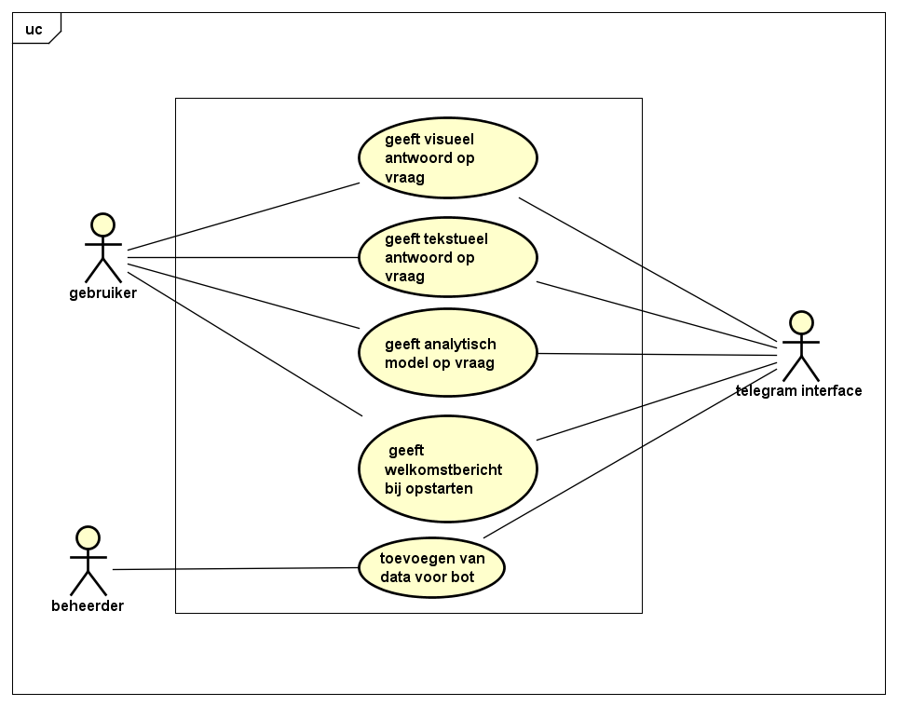

**Use Scenario(Flowchart)**

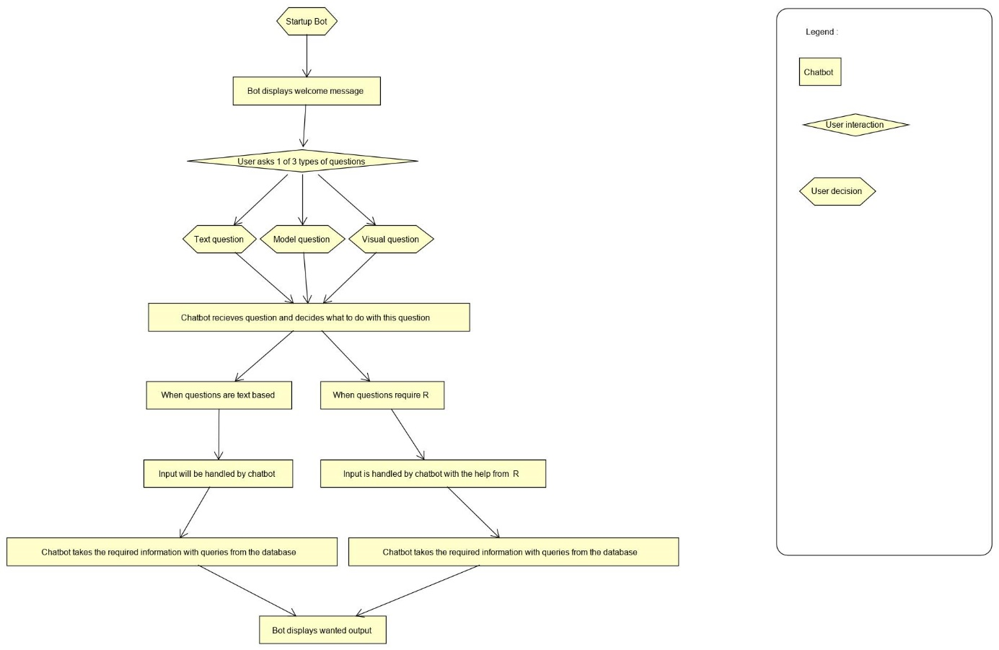

**Component Diagram Chatbot**

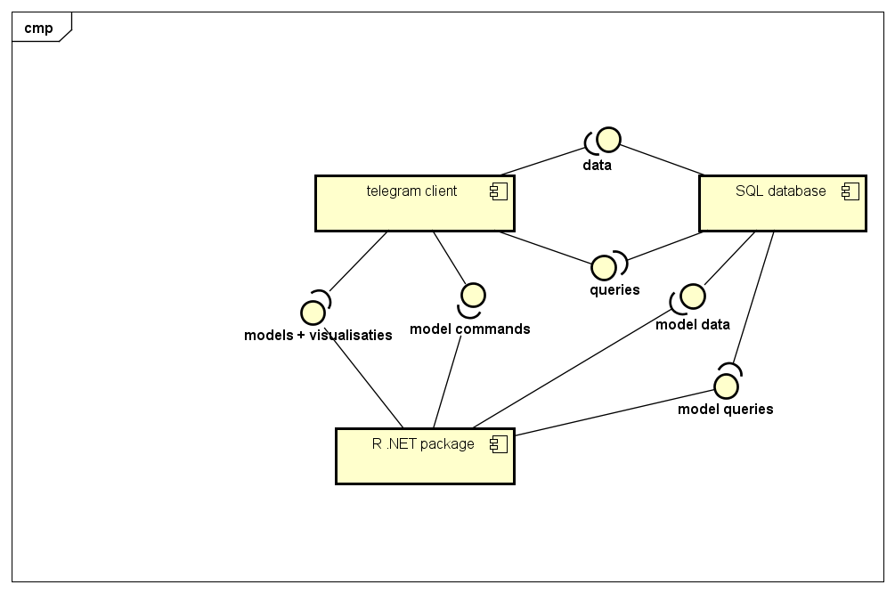

**Class Diagram Chatbot**

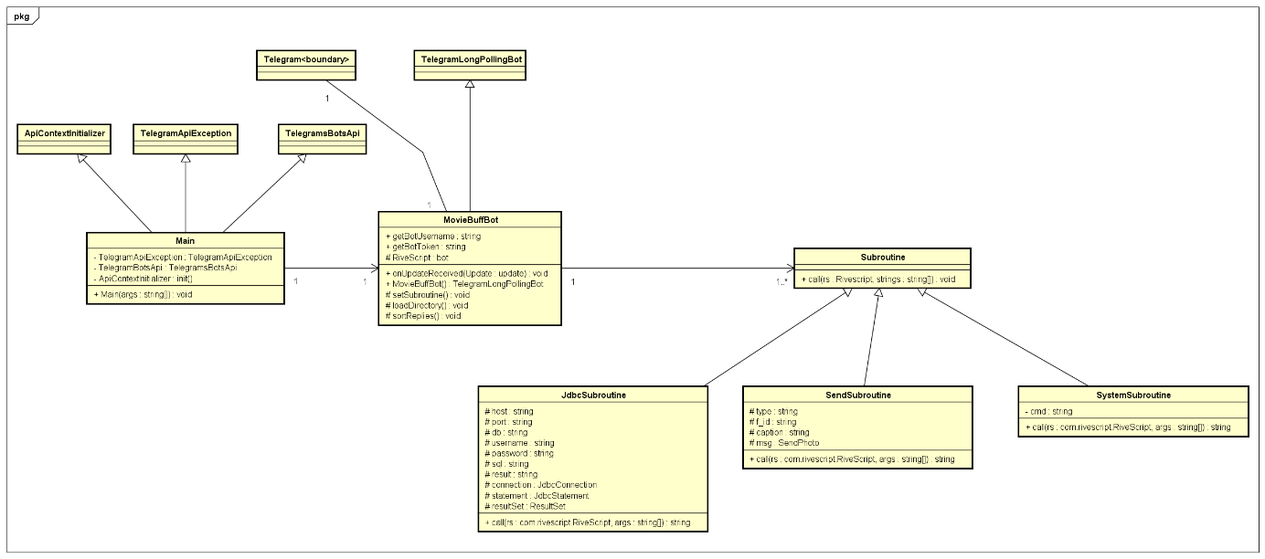

**Sequence Diagram**

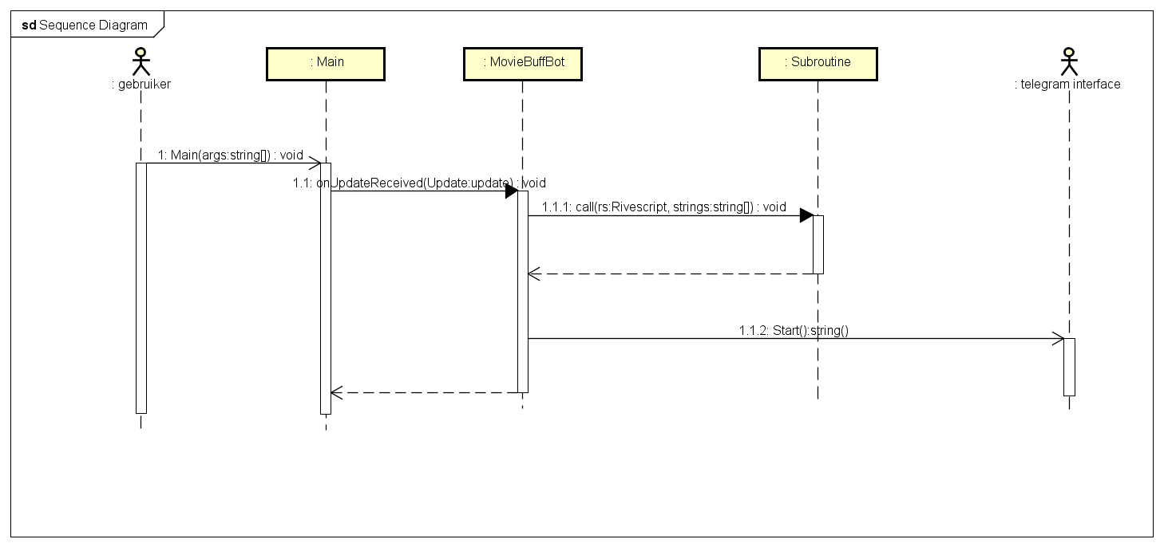

**Deployment Diagram**

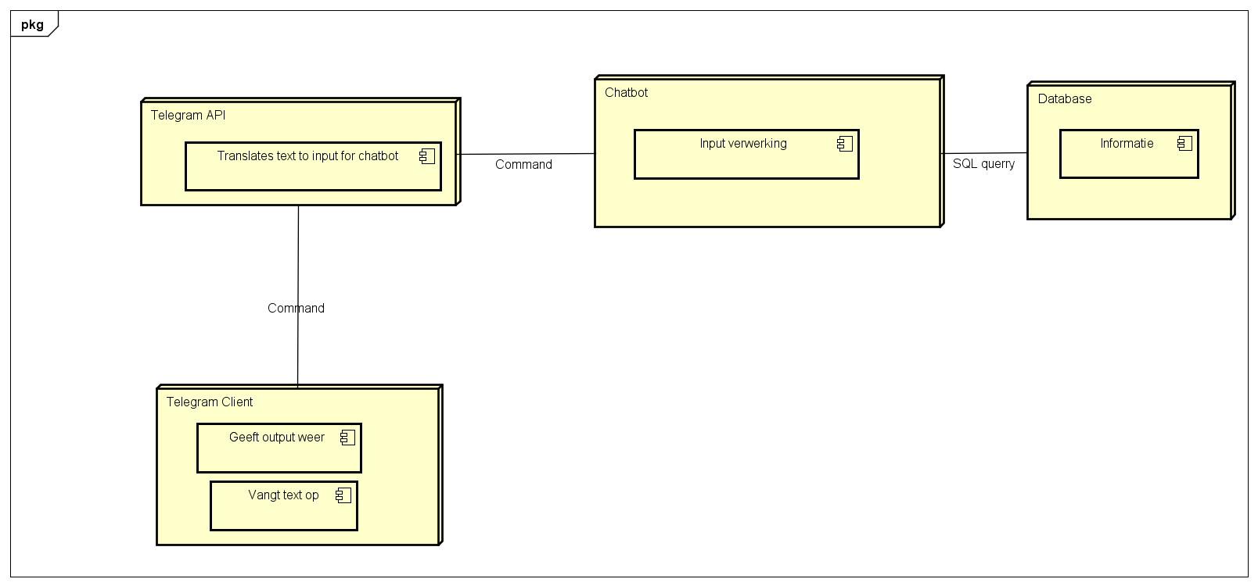

**Klasse Diagram Database**

